مقایسه وزنی دیوار داخلی با ضخامت متوسط 11 سانتیمتر
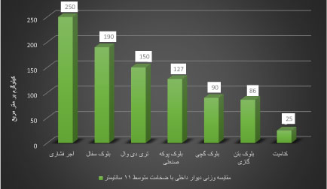
مقایسه وزنی دیوار داخلی با ضخامت متوسط 18 سانتیمتر
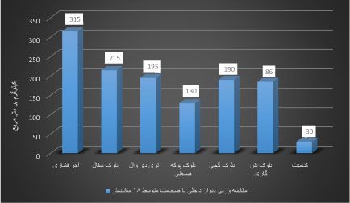
مقایسه شاخص کاهش صدا دیوار داخلی فایبرسمنت بورد(کنامیت)
